Hlavné zásady pri práci s čokoládou

1. čokoládu pred topením treba rozlámať na malé kúsky, aby bol príjem tepla rovnomerný v celej hmote,

2. topenie sa robí vo vodnom kúpeli, teplota vody je maximálne 50*C,

3. pri topení sa hmota stále mieša,

4. roztopenú hmotu počas celej práce je nevyhnutné temperovať, temperovanie je najdôležitejšou časťou spracovania čokolády, čokoláda temperovaním získa správnu kryštalickú štruktúru a možno s ňou ďalej pracovať,

5. vytemperovanú hmotu sa odporúča zmiešať s malými kúskami tuhej čokolády v pomere 5:1, tento proces sa nazýva „očkovanie“ a je veľmi dôležitý pri práci s čokoládou. Ozdoby získajú správny lesk a farbu.

6. temperovaná a vytvarovaná hmota sa musí chladiť nenásilne, najvhodnejšie pri teplotách 5 až 10 *C,

7. čokoládové ozdoby vyžadujú stabilnú teplotu, pri striedaní nízkych a vysokých teplôt dochádza k oroseniu povrchu a vzniku tukových výkvetov.

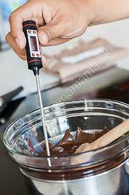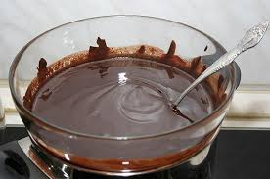

Temperovanie čokolády čokoládový vodný kúpeľ

